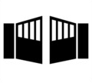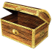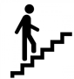

**Carte du Collège Aimé Césaire**

Hall

Cour